以下是myappts的项目笔记
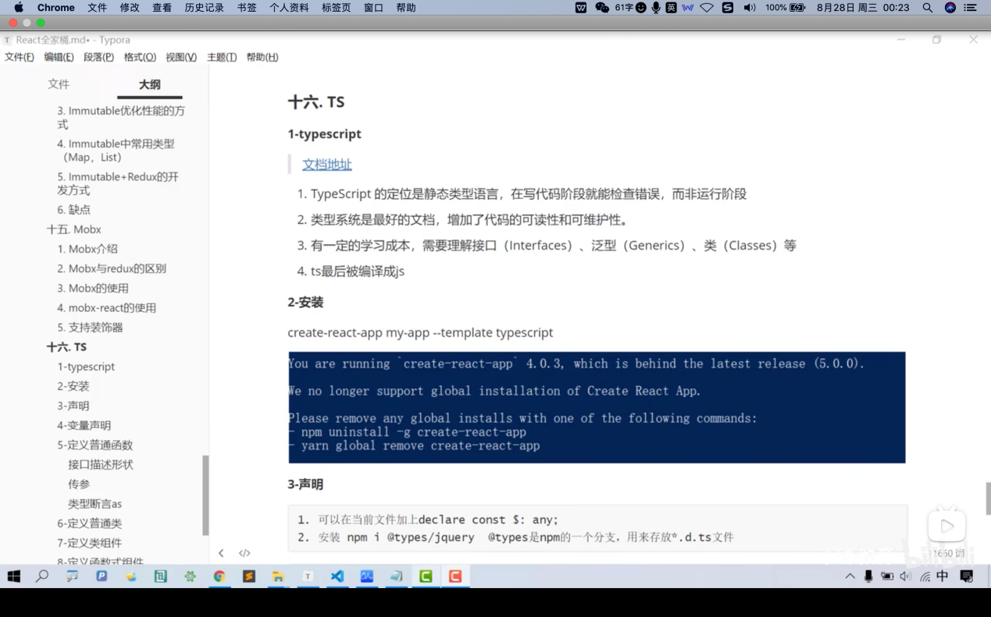
创建react的ts项目
create-react-app myappts --template typescript
安装router
npm i react-router-dom@5
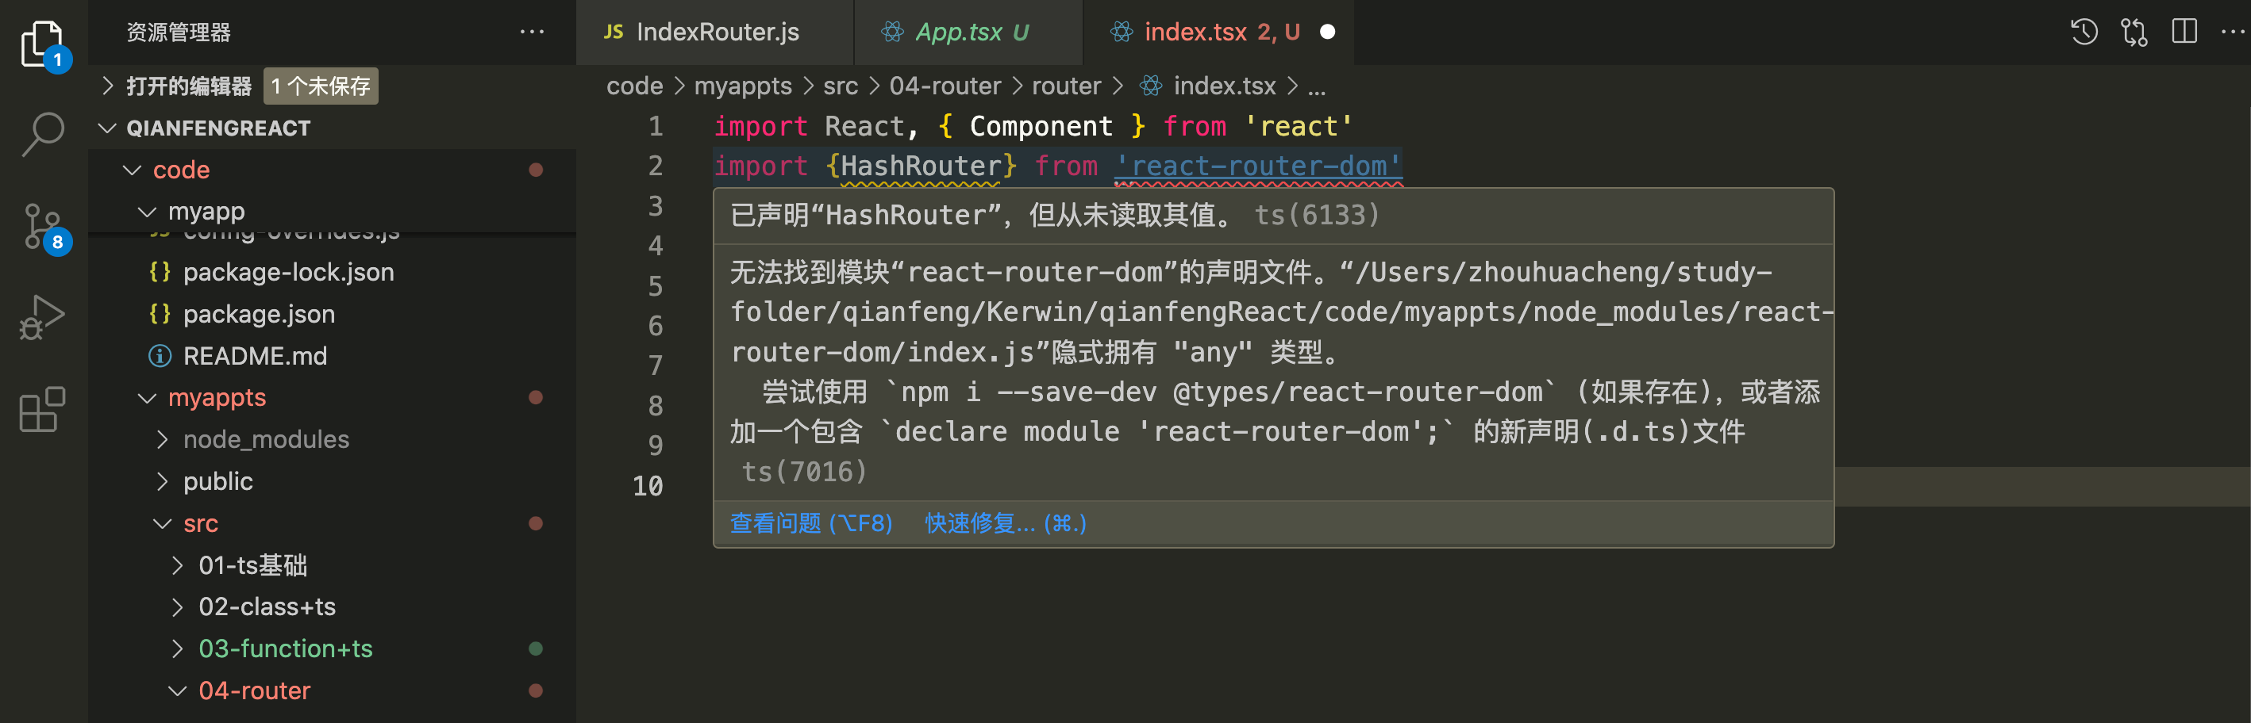
通过安装第三方库的类型声明处理上图ts检查报错
npm i @types/react-router-dom@5
安装axios
npm i axios
安装redux
npm i redux
安装antd-mobile
npm i antd-mobile

